C:\Users\user\Desktop\Asset 2.png**보도자료**

|  |  |  |  |  |  |  |  |
| --- | --- | --- | --- | --- | --- | --- | --- |
| 제공일자 : | 2024년 11월 20일(수) | | | | **팀장** | **마성민** | 02)2189-0921  (010-7195-5311) |
| 담당부서 : | 마케팅/커뮤니케이션팀 | | | |
|  |  |  |
| 사진없음 □ | | 사진있음 ■ | 매수: 2매 |  | **매니저** | **황보세리** | 02)2189-0924  (010-2315-8237) |

|  |
| --- |
| **쏠라이트 인디고 레이싱, 2024 TCR 이탈리아 시즌 종합 팀 2위 쾌거**  - 2024 TCR 이탈리아 박준성 시즌 종합 5위, 박준의 7위 달성  - 박준의, 2024 현대 N 페스티벌 [eN1] 아이오닉5 N컵 초대 챔피언 달성 |

쏠라이트 인디고 레이싱이 2024 시즌 동안 국내외 대회에서 탁월한 성과를 거두며 대한민국 모터스포츠 명가의 위상을 드높였다.

2024 TCR 이탈리아에서는 2년 만에 팀 시즌 종합 2위를 차지하며 유럽 무대에서 경쟁력을 입증했다. 특히, 박준성은 노련한 드라이빙 스킬과 안정적인 경기 운영으로 시즌 드라이버 포인트 5위(272점)를 기록하며 개인 최고의 성과를 달성했다. 함께 출전한 박준의도 시즌 드라이버 포인트 7위(184점)를 차지해 팀의 종합 성적에 크게 기여했다. 뛰어난 경기력을 보여준 쏠라이트 인디고 레이싱의 선전은 이탈리아 현지 중계방송의 호평을 이끌어냈다.

또한 박준의는 국내 최초 전기차 레이스인 2024 현대 N 페스티벌 [eN1] 아이오닉5 N컵에서 시즌 종합 포인트 196점을 기록하며 초대 챔피언에 등극했다. 2022년 [N1] 아반떼 N컵에 이어 이번 [eN1] 아이오닉5 N컵에서도 초대 챔피언에 이름을 올리며 저력을 과시했다.

특히 단기간에 유럽 무대에서 성과를 거둔 점은 주목할 만하다. 오랜 시간 축적해 온 레이스 노하우와 뛰어난 조직력, 작년 출전 대회에서의 데이터 분석과 피드백을 기반으로 한층 발전된 전략과 기술력을 선보였다. 쏠라이트 인디고 레이싱은 올 한 해 글로벌 무대에서 대한민국 모터스포츠의 위상을 높였으며, 국내 드라이버의 국제적 경쟁력과 가능성을 보여줬다.

쏠라이트 인디고 레이싱 이재우 감독은 “현대성우그룹, 금호타이어, V-EXX, MOTUL 등 모든 후원사의 적극적인 지원 덕분에 의미 있는 성과를 달성할 수 있었다. 또한, 팬분들의 변함없는 관심과 애정에도 진심으로 감사 드린다”며 “2025년에도 국내외 대회 진출을 다각적으로 검토 중이며, 대한민국 모터스포츠의 저변 확대와 위상 제고를 위한 도전적인 행보를 계속 이어 나갈 계획이다”는 각오를 밝혔다.

한편 1997년 창단한 명실공히 대한민국 모터스포츠 명가 쏠라이트 인디고 레이싱은 자동차 부품을 생산하는 현대성우그룹 소속 모터스포츠팀이다. 지주사인 현대성우홀딩스와 더불어 알로이휠과 주물 제품 제조사인 현대성우캐스팅, 자동차 배터리 등 연축전지 전문 기업인 현대성우쏠라이트가 현대성우그룹에 속해 있다.

**[자료사진1] 박준성 드라이버, 2024 TCR 이탈리아 시즌 종합 5위 달성**

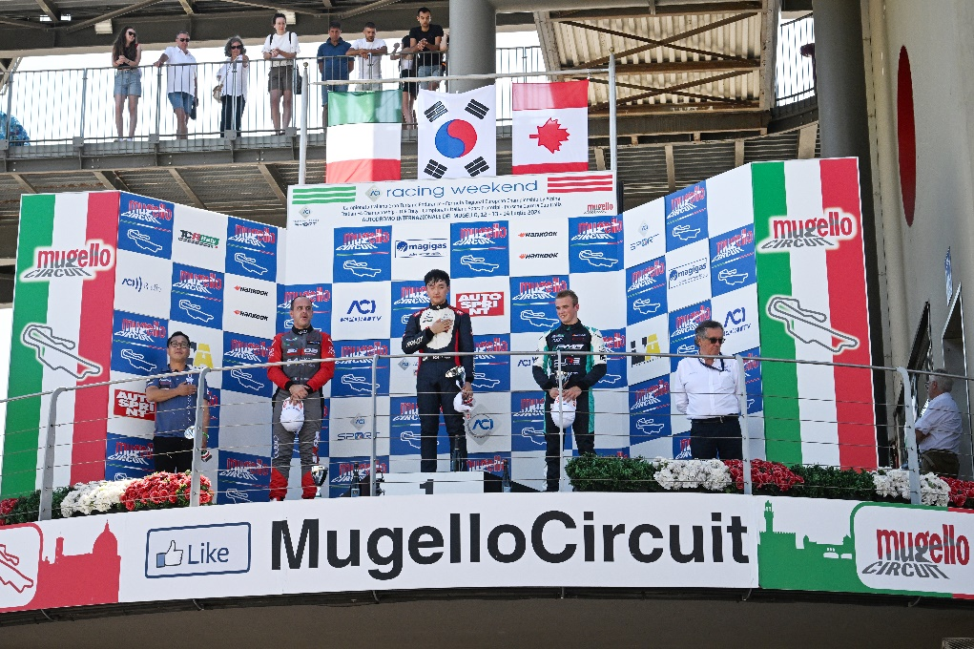

**[자료사진2]** **박준의 드라이버, 2024 현대 N 페스티벌 (eN1) 아이오닉5 N컵 초대 챔피언 등극**

